**Análisis de aplicaciones educativas**

**Infantil**

**Aplicación 1. Aprendizaje de astronomía.**

En las aplicaciones para infantil, la mayoría de los niños no sabe leer o tiene algunas dificultades. Por ello, se suele querer evitar, en la medida de lo posible, escribir texto. En la aplicación siguiente, que trata del aprendizaje de astronomía, no se ha tenido en cuenta estas dificultades, abusando en cierta medida del texto y empleando poca descripción visual como se expone en la siguiente imagen.

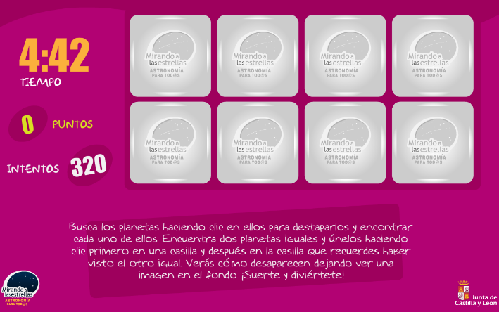

Insistiendo en este hecho, también queremos recalcar que la aplicación ha escrito las instrucciones de algunas actividades dificultando así el entendimiento y saturando al niño que seguramente acabe aburrido y no sepa lo que hay que hacer en la actividad.

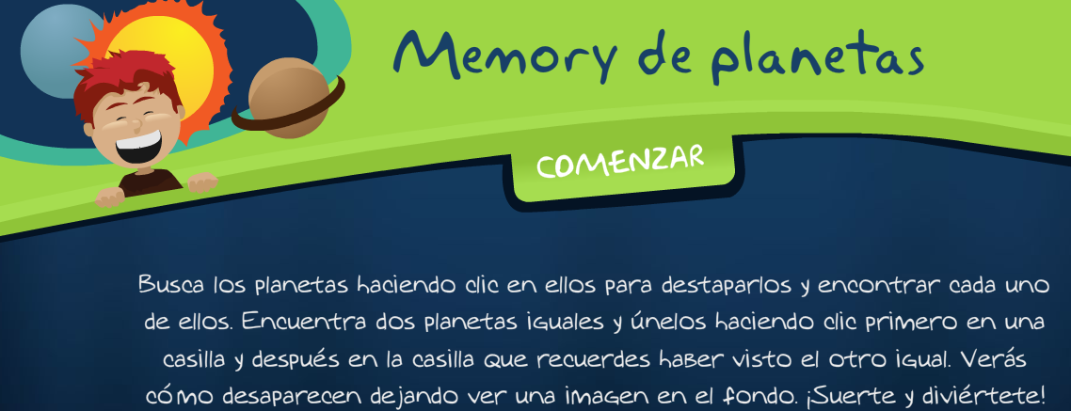

Por otra parte, cuando realmente podía ser interesante incluir algo de texto, principalmente para aprender el nombre de los planetas, no se ha hecho.

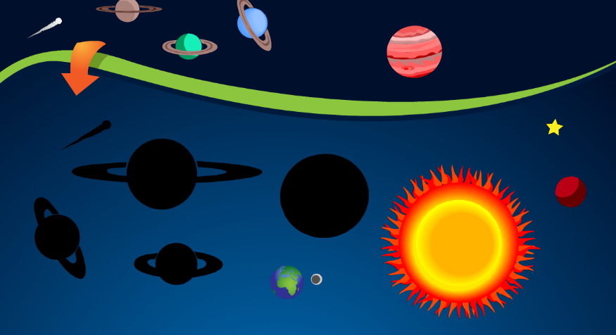

Para mejorarlo, una vez colocado correctamente el planeta en su lugar correcto, se podía haber proporcionado al lado el nombre del mismo.

Un aspecto positivo de esta aplicación son los sonidos que acompañan a las respuestas para indicar si la misma es correcta o incorrecta. Además, se ayuda al niño emitiendo palabras por sonido para que identifique los conceptos y planetas.

Finalmente, otro aspecto a destacar, son los juegos y puzles que la aplicación ofrece lo que permite al niño interactuar con la aplicación en mayor medida haciendo muy ameno el aprendizaje, pues no requiere la costosa lectura.

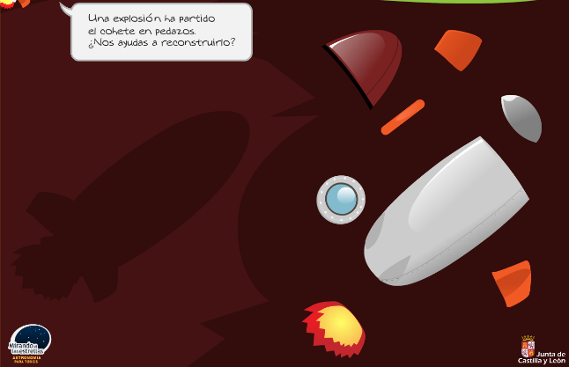

**Aplicación 2. Las formas y cuerpos en el espacio.**

Respecto a esta aplicación queremos mencionar que los aspectos negativos tratados anteriormente se han corregido: el texto está muy resumido, aunque se podría incrementar más el tamaño de la letra y el texto es leído en voz alta por la aplicación.

También se exponen las opciones de manera clara y ordenada (diseño en pestañas), asociando un dibujo a cada opción, los colores claros facilitan el uso correcto de la aplicación y mejora la presentación de la misma.

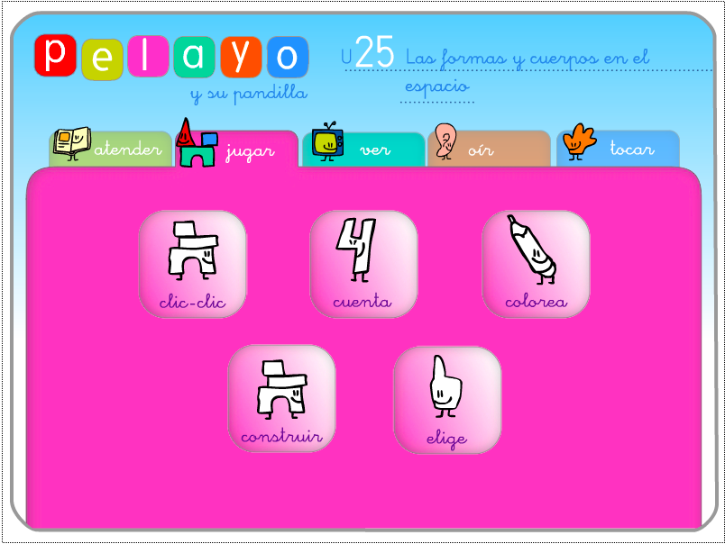

Al contrario que en la otra aplicación, los dibujos predominan mucho más y son de mayor tamaño como aquí se observa. No obstante, están repetidos en distintas opciones y no son muy clarificadores.

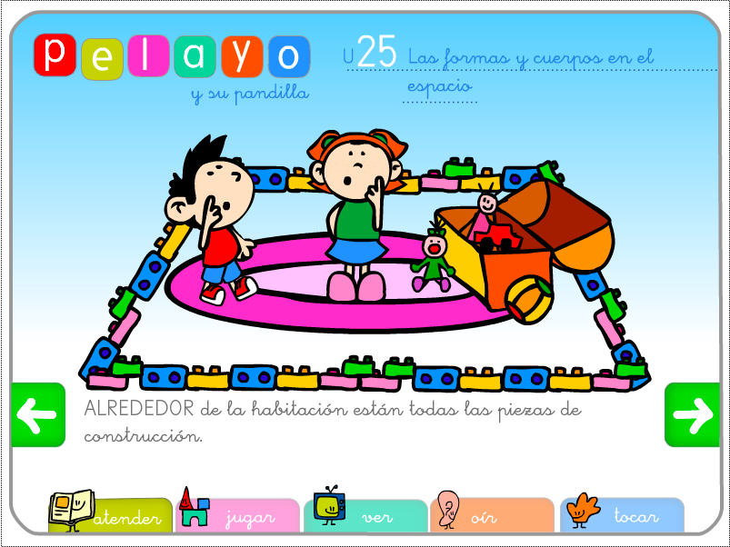

Finalmente, otro aspecto que queremos mencionar es el reducido papel, por no decir nulo, que desempeña el teclado en las aplicaciones para niños de infantil. Su inclusión no supondría más que dificultades a la hora de interactuar con la aplicación. De ahí que el papel principal lo lleve el ratón, mucho más rápido y confortable gracias al uso del arrastre como interacción más veloz y efectiva.

**Aplicación 3. Conceptos básicos**

Veamos una aplicación de una docente en un colegio, quién mejor para hacer una aplicación para niños de infantil que el mismo profesor.

En primer lugar, la profesora ha tenido en cuenta que algunos de los posibles usuarios puedan tener alguna dificultad. Para solventar este problema la aplicación aporta una pantalla de inicio para seleccionar la accesibilidad que resulta ser muy intuitiva pues representa las discapacidades con fotografías.

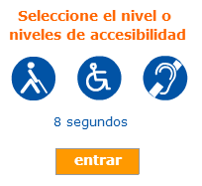

En nuestra investigación sobre las aplicaciones educativas, resulta que este factor se ha obviado en todas ellas, ninguno ha tenido en consideración adaptar su aplicación a las diferentes personas.

Una vez entramos en el menú principal nos encontramos con una aplicación muy familiar para el entorno de educación infantil, ya que consta de dibujos de niños y animales, además de nombres muy graciosos que amenizan la aplicación. Se puede observar en la siguiente figura:

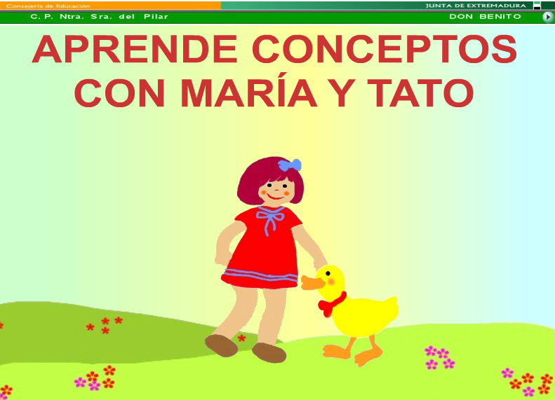

Otro aspecto inédito respecto a las demás aplicaciones infantiles es la posesión de un menú donde se muestran distintas opciones que involucran tanto al alumno como al profesor. En la parte del profesor se muestran instrucciones generales de la aplicación sobre el funcionamiento de la misma.

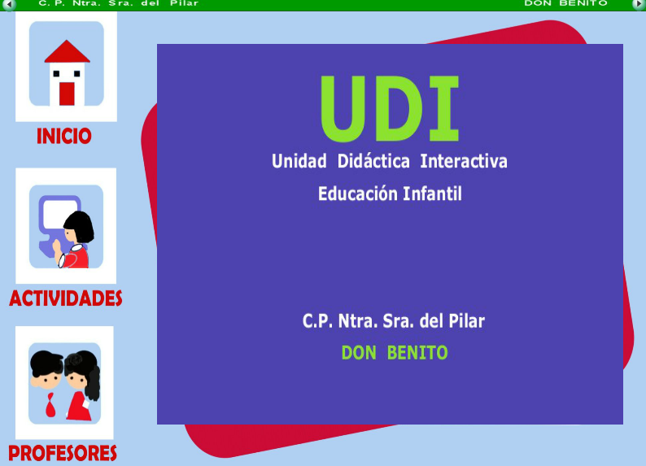

Dentro de las actividades encontramos numerosos conceptos. Cada uno de ellos es introducido por un ejemplo resuelto para aprenderlos. Para pasar a los ejercicios hay que pulsar la flecha de la esquina superior derecha, que es intuitiva pero demasiado pequeña. Estos ejercicios siguen los patrones de las actividades educativas: uso de ratón con operaciones de arrastre y selección.

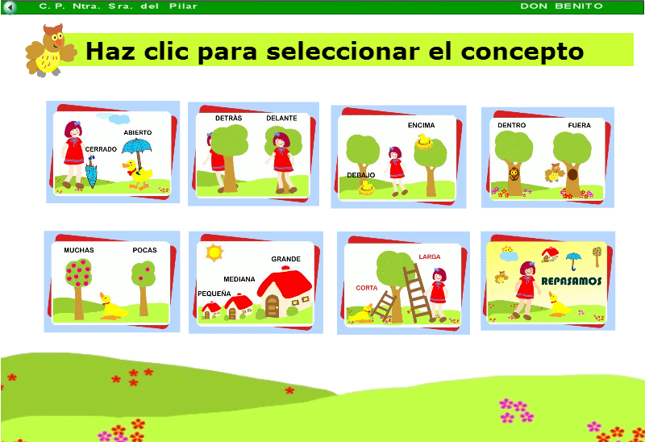

Hay que mencionar que los sonidos acompañan a la actividad en todo momento. Haciendo clic con el ratón en el búho, la aplicación lee las instrucciones de la actividad que son muy escuetas pero esclarecedoras. Además, los conceptos de largo-corto o muchas-pocas son leídos por la aplicación al empezar. Se tiene en cuenta que el niño no sepa leer aún.

**Primaria**

**Aplicación 1. El aparato locomotor.**

Se trata de una aplicación para 3º de primaria (2º ciclo) en la que los niños ya saben leer perfectamente. Se prioriza el texto y la inclusión de más conceptos y definiciones con respecto a los dibujos.

Por tanto, los dibujos se usan para visualizar conceptos, situarlos en el esqueleto y describir su forma. Siguen siendo determinantes para la comprensión de la estructura del esqueleto.

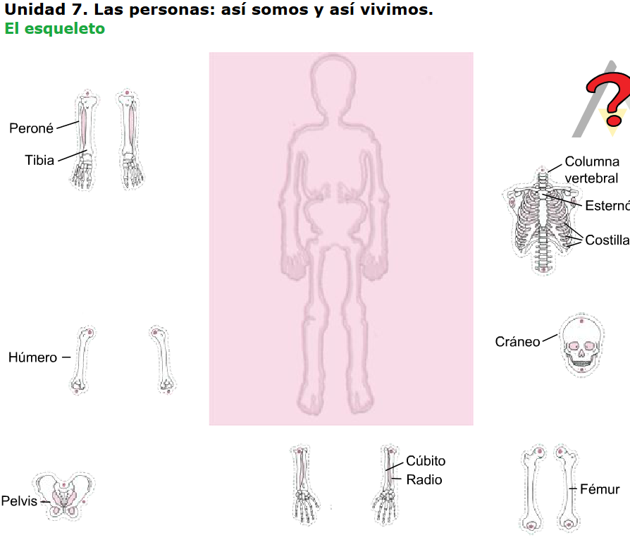

Por otra parte, los sonidos se siguen manteniendo principalmente a la hora de las recibir las respuestas y corregirlas. Nuevamente, como se ha mencionado antes, se evita el uso del uso del teclado para facilitar las respuestas que en gran parte se hacen usando el ratón.

Un aspecto negativo puede ser el reducido tamaño de la letra e imágenes empleadas, sería de gran utilidad para aquellos con problemas de vista la inclusión de una herramienta que aumente dicho tamaño.

**Aplicación 2. El Sol, la Tierra y la Luna.**

Respecto a la aplicación anterior de primaria, en esta aplicación destaca la ausencia de voz y una presentación mejorable del menú: mucho espacio libre, fotos y texto de tamaño pequeño.

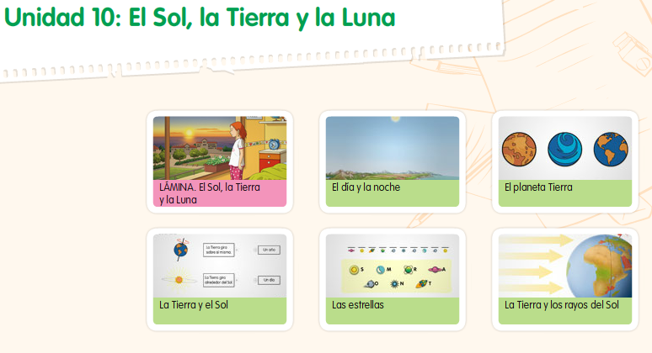

A pesar de la mejorable presentación del menú de inicio nos gustaría destacar la excelente disposición de los contenidos combinando perfectamente texto e imágenes como se expone a continuación.

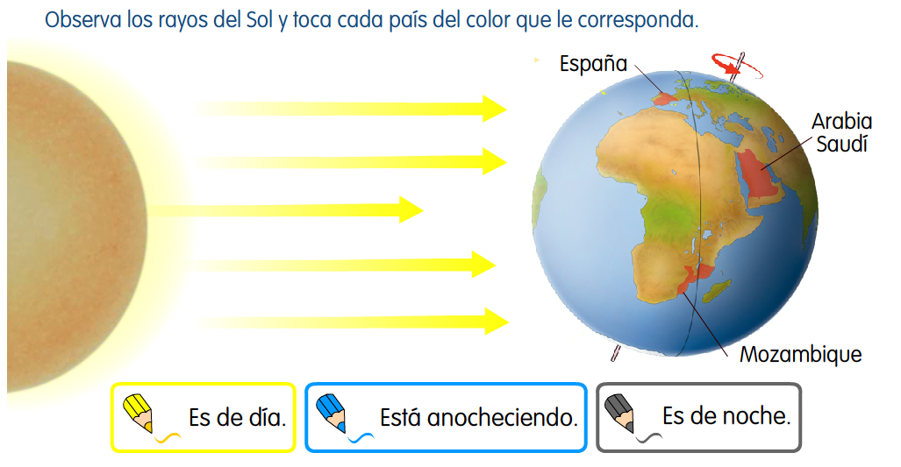

Los conceptos se apoyan en el uso de los colores: amarillo (día), negro (noche), etc. Además, la Tierra está inclinada lo cual es un dato visual muy importante para entender el ciclo día-noche. Es decir, hay una buena correspondencia entre los conceptos tratados y las imágenes.

**Aplicación 3. Seres Vivos: los animales.**

Es una aplicación para entender el concepto de ser vivo, donde se presentan diversas imágenes de gran tamaño, en todas las actividades hay que arrastrar las imágenes para responder correctamente.

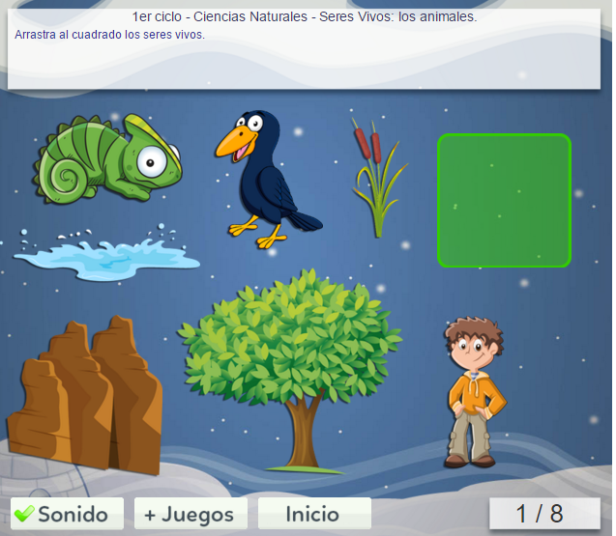

La aplicación se caracteriza por tener imágenes de gran tamaño, interacción muy sencilla que se realiza únicamente usando el ratón con las operaciones de arrastre y selección. La solución se debe colocar encima de un cuadrado o rectángulo, cuya área está muy detallada. Por tanto, es muy intuitiva para el niño de primaria.

Un pequeño problema se puede encontrar en las instrucción, que pese a ser muy escuetas y claras, la fuente es de escaso tamaño y poco “familiar” para el niño, pues es una fuente seria.

Experimentando con la aplicación se puede observar que el sonido está muy poco elaborado. Es simplemente un “bip” que indica que se ha arrastrado la imagen al cuadrado correctamente, pero el sonido no aporta información sobre si la imagen es un ser vivo o no. Uno se da cuenta de que la imagen no es un ser vivo cuando no te deja introducirla.

**Aplicación 4. Juego electricidad**

Está aplicación permite asentar los conocimientos básicos sobre electricidad. En el primer ejercicio, se trabajan los conceptos de corriente eléctrica.

Para hallar la solución el niño debe tener en cuenta la carga del oso y del león. Además, debe observar qué polo es el que predomina. Una vez conocida la carga de cada animal deberá conocer la dirección en la que fluye corriente eléctrica, es decir, los electrones (del negativo al positivo). De ahí que la aplicación sea ya de tercer ciclo de primaria.

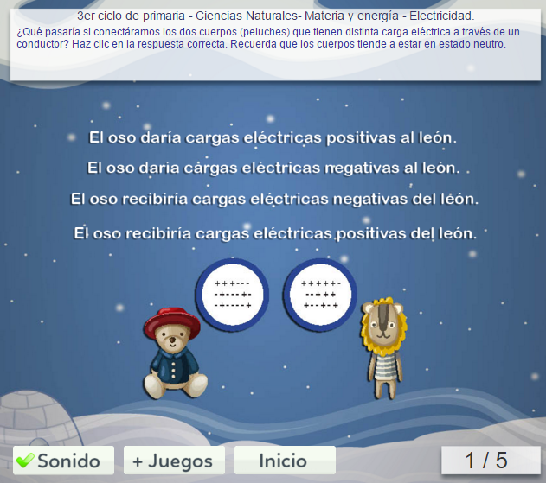

En este aspecto, la aplicación cumple con el contenido y el aprendizaje, pues es sencilla: simplemente hay que observar y elegir la sentencia correcta. No obstante, se puede poner la pega de que el enunciado esté mal redactado y además sea difícil de leer, debido al tamaño de la fuente y a su longitud.

**Aplicación 5. El cuerpo Humano.**

Se trata de una aplicación de 3º de primaria (2º ciclo) para conocer las partes del cuerpo, la musculatura, el esqueleto, así como los órganos, sus características y funciones. Esta aplicación es diferente de las otras porque pone los cuerpos de un niño y de una niña en lugar del cuerpo de un adulto, acercándose así a los niños (ver Aplicación 1), ya que los cuerpos expuestos tienen las dimensiones adecuadas de un niño.

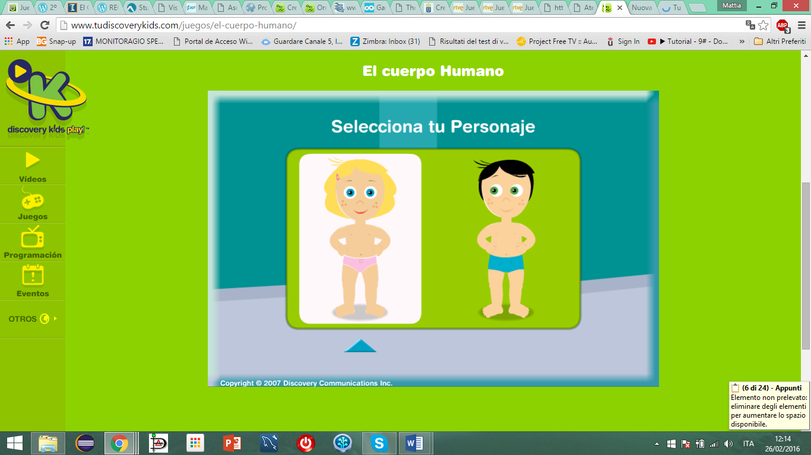

La interfaz es muy sencilla y todos los objetos en pantalla pertenecen al mundo de los niños lo que les permite interactuar con la aplicación en el mejor modo posible.

Las explicaciones de los órganos no son muy largas, así los usuarios no se aburren gracias a las imágenes animadas y a la voz que lee todo el texto.

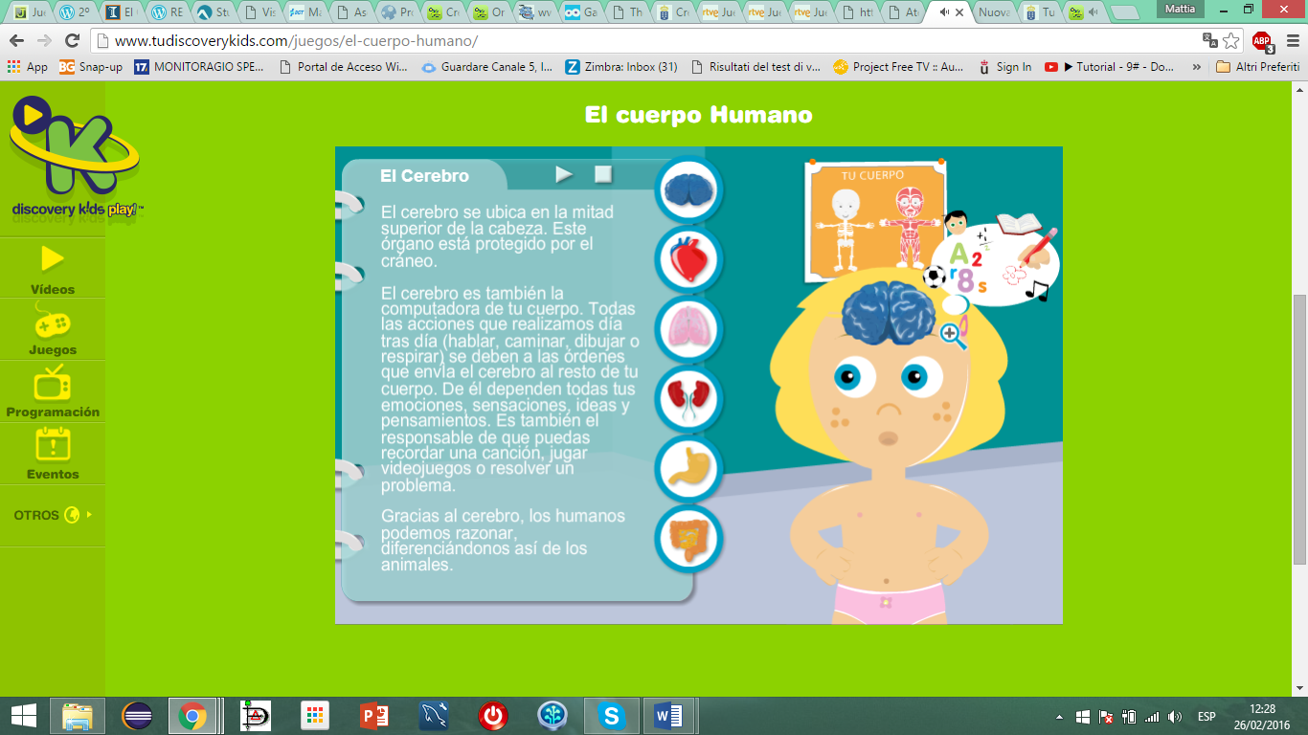

**Requisitos de las aplicaciones educativas**

* Garantizar un uso mínimo y global a todos los niños independientemente de sus discapacidades.
* Adecuar la presentación (colores, dibujos, personajes, grafía, etc.) al grupo principal al que la aplicación va destinada.
* Correspondencia concepto – multimedia: facilitar la comprensión y aprendizaje de una definición creando un entorno favorable con imágenes, sonidos y videos que sean coherentes con el concepto. El texto se tiene que complementar con los archivos multimedia.
* División del menú en tutor y alumno para proporcionar un acceso diferente a cada uno de ellos y, por consiguiente, contenido distinto (por ejemplo, actividades para el alumno y notas para el profesor).
* La interfaz de una aplicación educativa es conveniente que contenga:
* Un botón de ayuda que se dirija al profesor. De este modo, el profesor podrá aclarar dudas individuales y colectivas.
* Un animal o personaje que esté presente durante toda la actividad y que sirva para leer los textos en voz alta, facilitar instrucciones, corrija al niño… En definitiva, un valioso compañero de ayuda durante las actividades.
* Usar predominante el ratón como medio de interacción en la aplicación educativa.
* Proporcionar una herramienta que permita a aquellos usuarios con problemas de lectura, escritura, visión... sortear las dificultades: una lupa que aumente el tamaño de los elementos, un altavoz, etc.
* Incluir juegos, puzles, sopas de letras y todo material divertido que se pueda y que esté relacionado con la temática de la actividad.

**Referencias**

Infantil

Aplicación 1. Astronomía

<http://www.educa.jcyl.es/educacyl/cm/gallery/Recursos%20Infinity/aplicaciones/astronomia/infantil/index.html>

Aplicación 2. Formas y cuerpos en el espacio

<http://nea.educastur.princast.es/repositorio/RECURSO_ZIP/1_1_ibcmass_u25/index.html>

Aplicación 3. Conceptos básicos

<http://udisatenex.educarex.es/atenea2005/cpntrasradelpilar/conceptosbasicos/>

Primaria

Aplicación 1. Aparato locomotor

<http://www.juntadeandalucia.es/averroes/centros-tic/41009470/helvia/aula/archivos/repositorio/0/197/html/datos/rdi/U07/unidad07.htm>

Aplicación 2. El Sol, la Tierra y la Luna

Aplicación 3. Seres vivos: los animales

<http://www.mundoprimaria.com/juegos-conocimiento-del-medio/juegos-seres-vivos/>

Aplicación 4. Juego electricidad

<http://www.mundoprimaria.com/juegos-conocimiento-del-medio/juego-electricidad/>

Aplicación 5. El cuerpo humano

<http://www3.gobiernodecanarias.org/medusa/ecoescuela/recursosdigitales/2015/03/21/tu-cuerpo/>